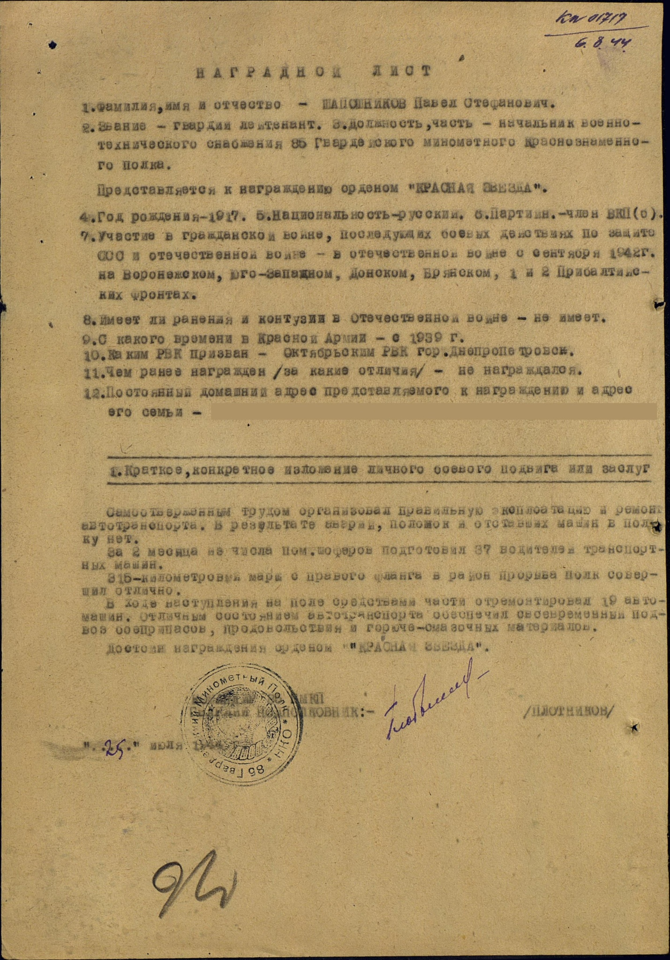

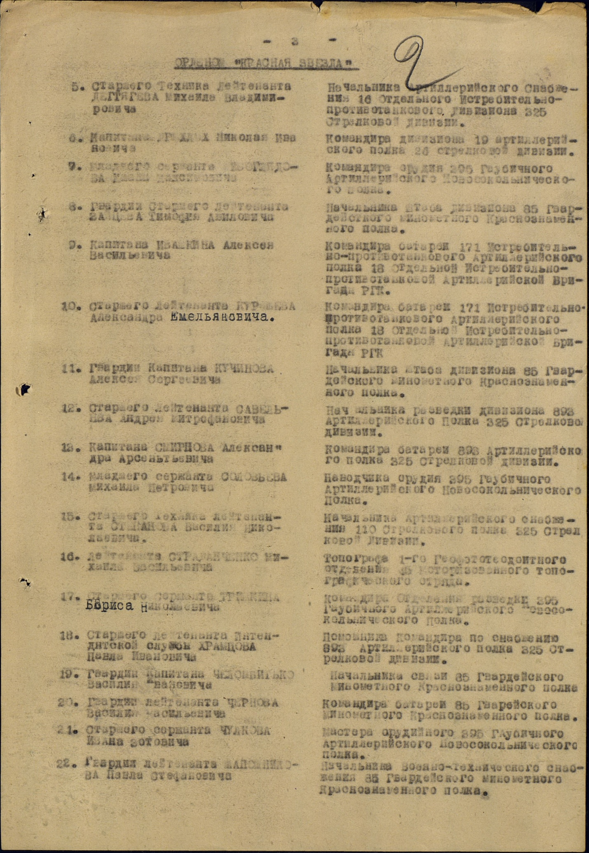

Шапошников Павел Стефанович
Год рождения: __.__.1917
гв. лейтенант
в РККА с __.__.1939 года
место рождения: Воронежская обл., Алексеевский р-н
№ записи: 1108134573
Перечень наград
1
26/н
16.08.1944
Орден Красной Звезды
Показать документ о награждении

Шапошников Павел Стефанович 1917г.р.

Звание: гв. лейтенант
в РККА с 1939 года Место призыва: Октябрьский РВК, Украинская ССР, г. Днепропетровск, Октябрьский р-н
№ записи: 38427205
Архивные документы о данном награждении:
I. Приказ(указ) о награждении и сопроводительные документы к нему
- первая страница приказ или указа
- строка в наградном списке
- наградной лист
II. Учетная картотека
- данные в учетной картотеке

Орден Красной Звезды

Подвиг: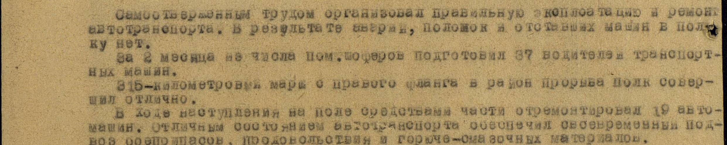
Шапошников Павел Стефанович 1917г.р.

Звание: гв. лейтенант
в РККА с 1939 года Место призыва: Октябрьский РВК, Украинская ССР, г. Днепропетровск, Октябрьский р-н
№ записи: 38427205
Архивные документы о данном награждении:
I. Приказ(указ) о награждении и сопроводительные документы к нему
- первая страница приказ или указа
- строка в наградном списке
- наградной лист
II. Учетная картотека
- данные в учетной картотеке
Орден Красной Звезды
Подвиг:

